FICHA DE TRABALHO N.º 17

NOME: ______________________________________N.º:______ TURMA: _________ DATA: __________

Reflexão total
- Considere as seguintes afirmações relativas ao fenómeno reflexão total.
- Quando o ângulo de incidência é superior ao ângulo crítico, deixa de haver refração e dá-se a reflexão total.
- Ocorre quando a fonte de luz está no meio de maior índice de refração.
- Ocorre em simultâneo com a refração da luz.
- As leis da reflexão não se aplicam na reflexão total.
Selecione a opção correta.
- Somente a afirmação II está correta. C. As afirmações I e II estão corretas.
- Somente a afirmação I está correta. D. As afirmações I, II e IV estão corretas.
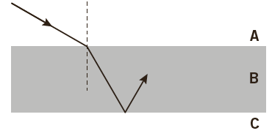
- A figura representa um feixe luminoso, muito fino, que se propaga através de meios transparentes. Propaga-se no meio A, incide na superfície de separação com o meio B, refrata-se e propaga-se no meio B acabando por incidir na superfície de separação com o meio C.
  - Que fenómeno ocorre quando o feixe luminoso incide na superfície de separação do meio C?
__________________________________________________________________________________
  - Selecione a opção que representa a relação correta entre os índices de refração dos meios A, B e C.
- n_{A} > n_{B} > n_{C} C. n_{A} > n_{B} < n_{C}
- n_{A} < n_{B} < n_{C} D. n_{A} < n_{B} > n_{C}
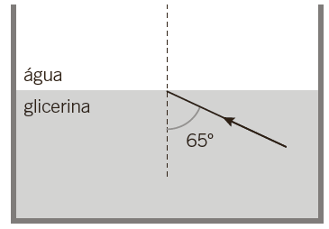
- A figura mostra um feixe de luz monocromático a propagar-se num meio I (glicerina) e a incidir na superfície de separação com um meio II (água) x fazendo um ângulo de 65° com a normal.
Os índices de refração da glicerina e da água são, respetivamente, 1,47 e 1,30.
Mostre se o feixe de luz sofre reflexão total.

- Um raio luminoso monocromático propaga-se num líquido transparente de índice de refração n e incide na superfície de separação do ar (n_{ar} = 1,00) O ângulo crítico nesse meio é 40°.
Selecione a opção correta.
O valor do índice de refração n é:
- 1,56 B. 1,00 C. 1,65 D. 1,23
- Na figura, está representado um feixe de luz monocromático a incidir na face de um prisma de material transparente. O valor do ângulo crítico para o ar é 41°.
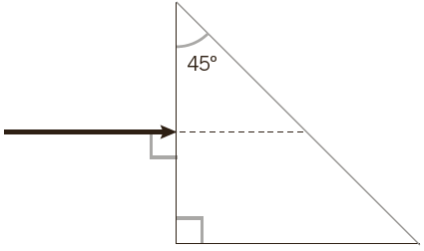
Selecione a opção que completa corretamente a frase seguinte.
Quando o feixe de luz incidir na segunda face do prisma…
- … passa para o ar e o feixe refratado aproxima-se da normal.
- … passa para o ar e o feixe refratado aproxima-se da normal.
- … não passa para o ar, é refletido.
- … não passa para o ar, é absorvido.
- A figura mostra um modelo simplificado do fenómeno das miragens, que ocorre, principalmente, nos dias em que as temperaturas são muito elevadas.
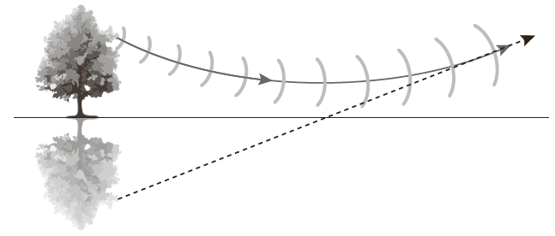
A luz difundida pelo objeto atravessa camadas de ar, que se encontram a diferentes temperaturas e, consequentemente, os valores de índices de refração são diferentes. A camada de ar junto ao solo tem menor índice de refração.
Quando a luz difundida pelo objeto atinge a superfície de separação do ar quente junto à superfície, é refletida e chega ao observador, que tem a sensação de estar a ver o objeto noutra posição (miragem).
  - Que fenómenos referidos no texto ocorrem quando a luz difundida pelo objeto atravessa a atmosfera?
__________________________________________________________________________________
  - Selecione a opção que completa corretamente a frase seguinte.
Diminuindo a altitude, a temperatura do ar aumenta e o valor índice de refração […]
As sucessivas refrações nas camadas de ar, dos raios provenientes do objeto, fazem com que o ângulo de refração […] até que o raio sofre […]
- aumenta […] diminua […] reflexão total.
- diminui […] aumente […] reflexão total.
- diminui […] aumente […] refração total.
- aumenta […] diminua […] refração total.

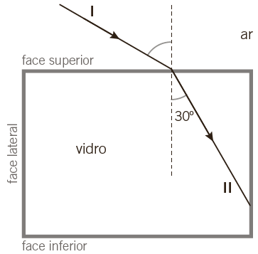
- Na figura, está representado um raio de luz monocromática I a propagar-se no ar e a incidir na face superior de um cubo de vidro, cujo índice de refração é 1,41.
O raio refratado II faz um ângulo de 30° com a normal e incide na face lateral do cubo.
  - Verifique se o raio refratado II, quando incide na face lateral, passa para o ar.

  - Considere que se colocou, na face superior do cubo, uma solução aquosa de cloreto de sódio, com índice de refração 1,54.
Fez-se incidir o raio de luz monocromática com o mesmo ângulo de incidência.
Verifique se o raio I que incide na face superior do cubo passa para o vidro.

- O princípio básico de funcionamento de uma fibra ótica consiste em colocar um material X, com índice de refração n_{x}, no interior de outro material, Y, com índice de refração n_{y}, Um feixe de luz que incide numa extremidade de X atravessa este material até à extremidade oposta, como está representado na figura.
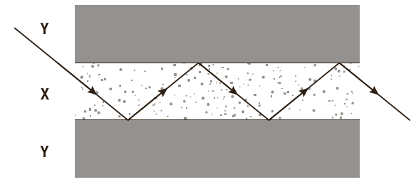
  - Que fenómeno ocorre na fibra ótica que permite a propagação do feixe de luz através do material X?
__________________________________________________________________________________
  - Selecione a opção que traduz a relação entre os índices de refração para que o feixe de luz atravesse o material X.
- n_{x} > n_{y} B. n_{x} < n_{y} C. n_{x} = n_{y} D. n_{x} = 0
  - O material X deve ser um material transparente ao feixe de luz que o atravessa. Refira por que razão o material X deve ter essa propriedade.
__________________________________________________________________________________
__________________________________________________________________________________
__________________________________________________________________________________

